“Sức mạnh tiềm thức”: Cuộc sống là suối nguồn của dòng chảy thanh thản, sự như ý
3 năm trước
“Sức mạnh tiềm thức”- cuốn sách thuộc thể loại kĩ năng tâm lý, kĩ năng sống, bán chạy nhất, chưa bao giờ ngớt lời khen, bởi sách mang tính thời sự trong cuộc sống, đề cập đến vấn đề bệnh tật của loài người. Trong bối cảnh thế giới gặp những tai họa không mong muốn: dịch bệnh, thiên tai,... hay có thêm những nỗi đau của nhân loại thì sự cần thiết của cuốn sách “Sức mạnh tiềm thức” ngày càng nổi trội bởi nó là thuốc chữa lành vết thương tinh thần, thể xác đến từ chính bạn.
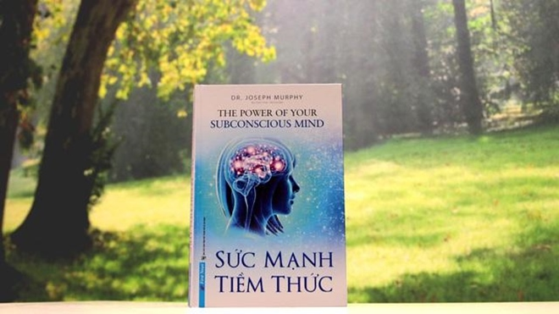
Cuốn sách nghệ thuật sống, kĩ năng sống làm bạn đổi đời, khiến cuộc sống bạn sung túc, bình an hơn nữa
1. Joseph Murphy - một con người với khát vọng cao cả
Ông sinh ngày 20/5/1881 tại Ai Lan (Ireland) , mất năm 1981 tại California, Mỹ. Joseph Murphy ảnh hưởng tư tưởng về sự minh triết trong tâm lý con người từ khi còn nhỏ và do khát khao theo đuổi nghiên cứu con người quá lớn nên ông đến Mỹ, từng trở thành Phó chủ tịch tại Hội nhà thờ Thánh khoa học ở Los Angeles. Tư tưởng của ông ảnh hưởng từ Emmet Fox và Emest Holms - những tác giả nổi tiếng theo nguyên tắc New Thought.
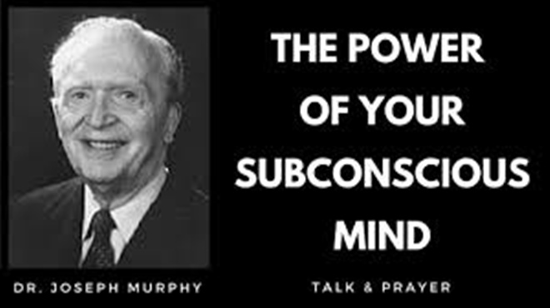
Sau này, Joseph Murphy được biết tới là nhà nghiên cứu tâm lý, nhà diễn giả, diễn thuyết, tư vấn cho hàng ngàn người trên thế giới về cách thức hoạt động của tâm lý, sự chi phối của tâm hồn đến cuộc sống thực tại. Joseph Murphy có 30 cuốn sách, mỗi cuốn có sắc màu riêng nhưng đều mang âm hưởng của niềm lạc quan dồi dào, đặc biệt chất chứa phép màu của đức tin con người: “Khi bạn tin tưởng và hình dung, cảm nhận sự xác thực của tương lai thì sẽ có kết cục như mong muốn”. Sức mạnh tiềm thức - đứa con tinh thần của ông năm 1963 - lập tức trở thành cuốn sách bán chạy nhất mọi thời đại, đạt New York Times Bestseller, giúp cuộc đời hàng ngàn độc giả trên thế giới là sự đơm hoa kết trái mĩ mãn.
2. Sức mạnh tiềm thức: Cuốn sách của mọi thời đại
Nhận định vậy bởi tiềm thức hướng tới cuộc sống, là nguồn năng lực trí tuệ phi thường nằm trong chính con người. Cảm hứng xuyên suốt sách là tiềm thức - khác với ý thức có thể điều khiển suy nghĩ, nhận định về hoàn cảnh thế giới thì tiềm thức không phân tích mà chỉ âm thầm hiện thực hóa suy nghĩ, cảm nhận đó. Cuốn sách có tất cả 20 chương, trong đó 6 chương đầu khẳng định kho báu giúp con người đạt được mục đích quan trọng trong đời nằm trong chính họ; 6 chương tiếp theo bàn về hiệu quả và sự nhiệm màu khi khai thác hết sức mạnh nội tại của tiềm thức; 8 chương còn lại là tiềm thức chắp cánh cho con người ở mỗi giai đoạn, khía cạnh cuộc sống. Đan xen vào tư tưởng mà ông gửi gắm là những ví dụ hiện thực sinh động, những dẫn chứng mà độc giả “đam mê” như tôi không khỏi thấy cuốn sách thuyết phục, sống động. Liệu các bạn có thể từ chối đọc cuốn sách không chỉ đơn thuần là sách kĩ năng bản thân mà nó còn là sách của cuộc sống, nắm giữ chân lý thời đại?
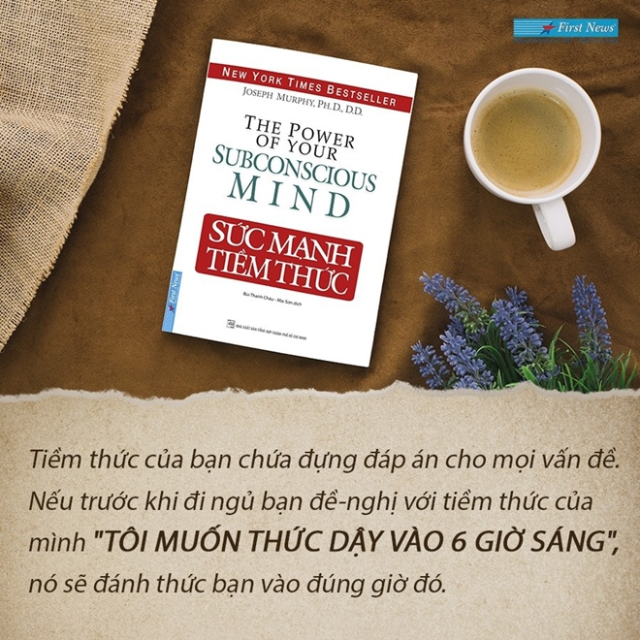
Phép nhiệm màu của tiềm thức
3. Sức mạnh tiềm thức: Đức tin chắp cánh nhân loại
Cuốn sách thường được nói như bảo bối tinh thần giúp con người hoàn thiện, xây dựng mối quan hệ hòa hợp, đạt được thành quả mong đợi,... Tôi nhớ rõ dẫn chứng cho thấy tâm hồn (tiềm thức) giúp chúng ta vượt qua nỗi sợ, xua tan ám ảnh: Hồi đó Joseph mới 10 tuổi, ông rơi xuống hồ bơi và không hề biết bơi. Ông đã trải nghiệm đuối nước, miệng ngập nước mình chìm xuống nên ông sợ bơi trong nhiều năm trời. Nhà tâm lý học cao niên sau khi nghe ông kể bảo: “Hãy nhìn thẳng xuống hồ bơi, chạm vào nó, nó chỉ đơn giản là nước, không có ý chí, nhận thức mà con thì có cả 2”. Nhờ đọc cuốn Sức mạnh tiềm thức mà tôi biết sức mạnh nội tại trong con người tiếp thêm sự tự tin, xua đi định kiến tiêu cực và thậm chí hướng tới chữa lành vết thương về thể xác cũng như tâm hồn để có sự an bình, hạnh phúc, thanh thản trọn vẹn trong cuộc sống. Và bởi đau đớn thể xác, những lần bồn chồn đến phát khóc, những lời đánh giá, khiển trách thường bủa vây quanh ta nên con người cần tiếp cận cuốn sách càng sớm càng tốt.
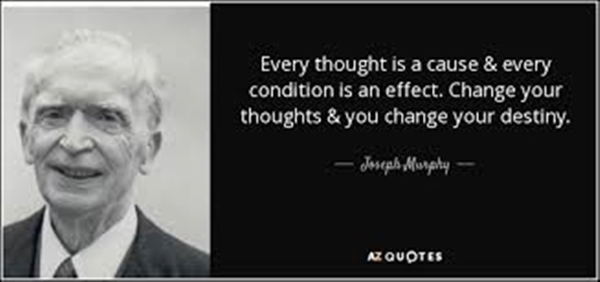
Sau mỗi chương đều có lời đúc kết chiêm nghiệm
Kho báu trong con người luôn là ẩn số không lời giải đáp nhưng đọc cuốn sách, ta như được trao chiếc chìa khóa mở cửa sức mạnh nội tại bản thân, có cái nhìn mới hoàn toàn về cuộc đời, bay lên trên những mác gắn muôn đời của xã hội: “hoàn cảnh càng ngày càng tệ”, “bạn chẳng làm được đâu”, “cuộc tình nào rồi cũng tàn” hay “mình chắc sẽ thi trượt”,... Tôi được biết rằng sự cầu nguyện, lời thỉnh cầu đẹp đẽ tạo ra hoàn cảnh tốt đẹp, biết cả những thành quả của con người cũng nhờ sự góp sức của tâm linh, niềm tin sâu thẳm.
Như vậy, Sức mạnh tiềm thức đối với bạn đọc là kho tàng, phương thuốc chữa cảm giác khó chịu, bất an để hướng tới dòng chảy phúc lành, để có ánh sáng của sự hiểu biết soi vào cuộc sống. Điều nữa mà tôi thích về cuốn sách là sự cao đẹp của từ ngữ: “cao nhã”, “giàu sang”, “khỏe khoắn”, “nghị lực”, “lắng dịu tâm hồn”, “sức sống và sự hoàn hảo”,... Cho nên, bạn hãy tìm đến Sức mạnh tiềm thức như một khát vọng thoát khỏi tất cả nỗi lo toan, ghen tị, thất vọng nhờ đó bạn có lối đi rõ ràng trong cuộc sống vạn biến.
Tin tôi đi, cái gì cũng có cách của nó, cho dù bạn bảo cuộc sống bạn vẫn tràn ngập sắc màu nhưng không đến với Sức mạnh tiềm thức thì cuộc đời, hoàn cảnh bạn không có bước ngoặt tốt đẹp hơn nữa.
4. Lời nhắc
Đây là cuốn sách của hành động, hãy nghe lời thỉnh cầu từ trái tim bạn và có động lực từ người bạn yêu, điều bạn đam mê để hiện thức hóa nó dựa trên con đường mà sách gửi gắm. “Hãy thay đổi cách suy nghĩ, bạn là thuyền trưởng của tâm hồn và số phận. Hãy chọn cuộc sống, chọn tình yêu sức khỏe vì bạn nắm quyền!”

